УТВЕРЖДАЮ
Заведующий ГУ «Светлогорский
районный учебно-методический
кабинет»

______________ Л.И.Роговцова

«___»________________2021г.

КОД УЧАСТНИКА_______________________ ВСЕГО БАЛЛОВ__________

№ | Разминка | Кол-во  баллов
1 | Объект неживой природы, который имеет следующие свойства: прозрачный, бесцветный, не имеет запаха, плохо проводит тепло, хорошо пропускает солнечные лучи. Что это?  ___________________________
2. | У какого дерева кора внизу тёмно-коричневая, вверху красно-бурая и золотистая, листья – хвоинки острые и растут попарно?  ___________________________
3. | Какое из перечисленных растений выращивают для изготовления тканей: кукуруза, рапс, лён, ячмень, тимофеевка, петрушка?  ___________________________
4. | Если бы лягушка и жаба участвовали в соревнованиях по бегу, кто бы победил?  __________________________
5. | Определите, что общего у горы с ботинком?  __________________________
6. | До какой линии, увиденной на открытой местности, нельзя дойти?  _________________________
7. | Узнай по описанию животное.  Крупный зверь белорусских лесов. Его рост превышает 2 метра. Легко и бесшумно бегает. Длинные ноги и широко раздвигающиеся копыта позволяют ходить по заболоченным местам. Хороший слух помогает слышать лесные звуки.  ___________________________
8. | Гомельская область расположена на низменности. Запишите её название.  ___________________________

№ | Задания | Кол-во  баллов
1. | Разгадай числовую головоломку.    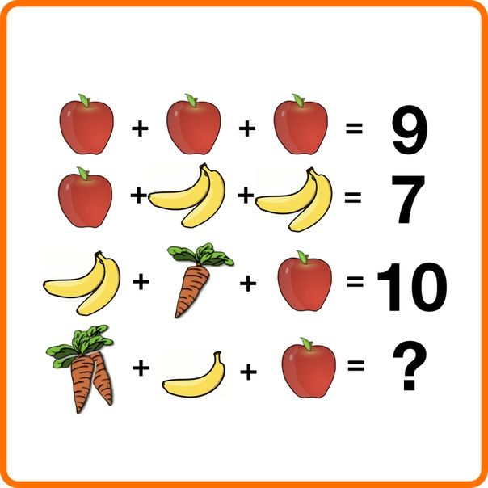
2. | Реши задачу.  У бабушки Агафьи грушевый сад, и она решила сварить из них варенье. На одну банку варенья уходит 10 груш. Так с первого дерева она сорвала 9 плодов, со второго – 12, с третьего – в 3 раза меньше, чем с первых двух вместе взятых, а с четвёртого – на 5 плодов меньше, чем с третьего. Сколько банок яблочного варенья из данного урожая сделает бабушка?
3. | Реши задачу, запиши решение и ответ.  Трём братьям вместе 20 лет. Старшему и среднему брату вместе 17 лет, а среднему и младшему – 11 лет. Сколько лет каждому брату?
4. | Прямоугольник разделили двумя отрезками так, что получилось 8 треугольников. Начерти, как это можно сделать.
5. | Образуй и запиши новые слова, взяв из каждого слова в строке только один слог.  1) Хорошо, коса, ладно. _________________________________  2) Сапоги, парашют, фантазия. ___________________________  3) Роса, молоко, лётчик. _________________________________
6. | Собери из данных букв и слогов «вкусные» слова.  Я С Т Б Н  ЛО РУ ША МО ТО ВА  Г Ы Р ЛИ КО  __________________________________________________________________________________________________________________________________  _________________________________________________________________  _________________________________________________________________
7. | Найди слева и справа фразеологизмы-синонимы. Соедини пары.  тьма кромешная с гулькин нос  глядеть в оба и след простыл  поминай как звали хоть глаз выколи  кот наплакал держать ухо востро
8. | Напиши, какие сказки являются литературными (авторскими), а какие – народными.  «Репка» (___________________).  «Сказка о рыбаке и рыбке» (______________________).  «Царевна-лягушка» (______________________).  «Малыш и Карлсон» (______________________).  «Кто сказал “мяу”»? (______________________).  «Кощей Бессмертный» (______________________).
9. | «Граматычная арыфметыка». Адгадайце і запішыце словы.  1) Сліва – ва + мак = ________________________.  2) Кіт – т + парк – рк + рыс = _________________________.  3) Ліст + а + парк – рк + дом – ом = _________________________.  4) Пар – р + друк – к + ч + ніз – з + к = __________________________.  5) Лак – к + суп – п + нага – га + к = ____________________________.
10. | Разгадай рэбус, запішы прыказку-адгадку.  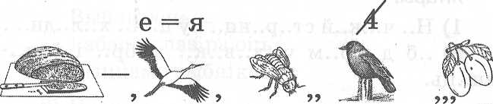  __________________________________________________________________________________________________________________________________
11. | Разгадай крыжаванку, пераклаўшы словы з рускай мовы на беларускую. Калі зробіш гэта правільна, у выдзеленым слупку атрымаеш назву месца, дзе можна набыць кнігу.  1. Скворечник. 2. Диван. 3. Фонарь. 4. Веточка. 5. Открытка. 6. Лопата. 7. Полотенце. 8. Воскресенье.  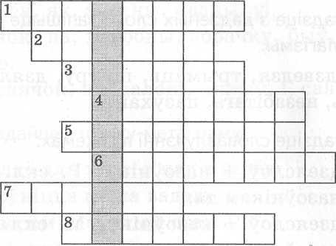  Выдзеленае слова: __________________________
12. | Злучы прозвішча аўтара і назву твора.  М. Чарняўскі “Гусанькі”  Я. Колас “Адлёт жураўлёў”  Я. Купала “Надыход восені”  П. Броўка “Павучковыя арэлі”  С. Шушкевіч “Хлопчык і лётчык”

ОТВЕТЫ:

№ | Разминка | Кол-во  баллов
1. | Воздух | По 1 б. за правильный ответ.  Всего – 8 б.
2. | Сосна
3. | Лён
4. | Лягушка
5. | Подошва
6. | До линии горизонта
7. | Лось
8. | Полесская низменность

№ | Задания | Кол-во  баллов
1. | Ответ: 14; (5+5) + 1 + 3=14 | Всего − 2 б.
2. | Ответ: 0 банок ябл. варенья, у бабушки Агафьи грушевый сад. | Всего − 2 б.
3. | 1) 20 – 17 = 3 (года) – младшему брату;  2) 11 – 3 = 8 (лет) – среднему брату;  3) 17 – 8 = 9 или 20 – 11 = 9 (лет) – старшему брату. | Всего – 3 б.
4. |  | всего – 5 б.
5. | 1) Шоколад.  2) Сарафан.  3) Самолёт. | По 1 б. за каждое составленное слово; всего – 3 б.
6. | Яблоко, груша, торт, блин, слива, лимон, молоко, сыр. | По 0,5 б. за каждое составленное слово; всего – 4 б.
7. | тьма кромешная → хоть глаз выколи;  глядеть в оба → держать ухо востро;  поминай как звали → и след простыл;  кот наплакал → с гулькин нос | По 1 б. за каждую пару.  Всего − 4 б.
8. | «Репка» (народная).  «Сказка о рыбаке и рыбке» (литературная).  «Царевна-лягушка» (народная).  «Малыш и Карлсон» (литературная).  «Кто сказал “мяу”»? (литературная).  «Кощей Бессмертный» (народная). | Всего – 6 б.  (по 1 б.)
9. | 1) Сліва – ва + мак = слімак.  2) Кіт – т + парк – рк + рыс = кіпарыс.  3) Ліст +а + парк – рк + дом – ом = лістапад.  4) Пар – р + друк – к + ч + ніз – з + к = падручнік.  5) Лак – к + суп – п + нага – га + к = ласунак. | По 1 б. за слово.  Всего – 5 б.
10. | Хлеб – усяму галава. | По 1 б. за слово.  Всего – 3 б.
11. | 1. Шпакоўня. 2. Канапа. 3. Ліхтар. 4. Галінка. 5. Паштоўка. 6. Рыдлёўка. 7. Ручнік. 8. Нядзеля.  КНІГАРНЯ. | По 1 б. за слово.  Всего – 8 б.
12. | М. Чарняўскі “Павучковыя арэлі”  Я. Колас “Адлёт жураўлёў”  Я. Купала “Хлопчык і лётчык”  П. Броўка “Надыход восені”  С. Шушкевіч “Гусанькі” | Всего – 5 б.  (по 1 б.)

Максимальное количество баллов, которое может набрать каждый участник по итогам 2 тура – 58 баллов.

За каждое слово с 1-й орфографической ошибкой - снимается 0,25 балла. Слова с 2-мя орфографическими ошибками – не засчитываются.

